NOJUMES TEHNISKĀ EKSPLIKĀCIJA

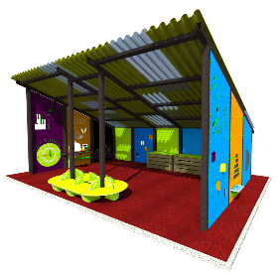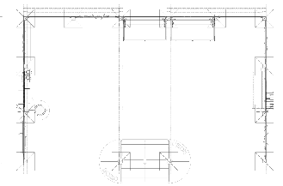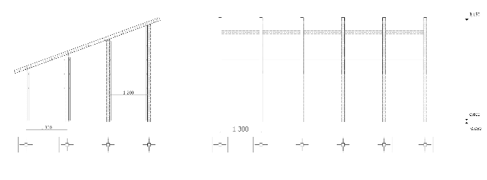
Sastāv:
- Zviedru siena
- Abpusējs atpūtas sols
- Domāšanu un atmiņu veicinošas aktivitātes
- Uztveres, saskarsmes komunikatīvās prasmes veicinošas aktivitātes
- Pašizpausmas, roku sīkās motorikas veicinošas aktivitātes
- Sensorās spējas – ritma izjūtas veicinošas aktivitātes
- Iztēles un radošās spējas veicinošas aktivitātes
- Lasīšanas un runas veicinošas aktivitātes
- Kustību prieka, fiziskās sagatavotības veicinošas aktivitātes
- Mantu kastes
- Tāfele

Galvenie parametri:
- Izmērs (garums, platums, augstums) 7 000 x 4 820 x 3 250 mm
- Gumijas/Betonējamā teritorija (garums, platums) 7 500 x 5 000 mm
- Nepieciešamā teritorija 40 m²
- Paredzēts (bērnu skaits) > 30
- Vecuma grupa no 2 gadiem

Materiāli:
- Impregnēts, masīvs koks, kas tiek krāsots dažādās ar ūdens bāzes krāsām
- Impregnēts, sauss līmēts priedes koks, krāsots ar ūdens bāzes krāsām
- Norobežojošie elementi no HDPE (augsta blīvuma politilēns) plastikāta loksnes
- Tāfele no mitrumizturīga saplākšņa ar papildus abrazīvu pārklājumu krīta lietojumam
- Pamata konstrukcija un vingrošanas stieņi – pulverkrāsošana – strukturēta virsma

Apraksts:
NOJUME – krāsaina, daudzfunkcionāla – izglītības centrs, kas paredzēta augstas intensitātes lietošanai. Paredzēta pirmsskolas izglītības iestādēm. Lielais nojumē izvietoto elementu skaits piemērots vairāku desmitu bērnu nodarbināšanai vienlaikus jebkuros laika apstākļos - pasargā bērnus no vēja, lietus, intensīvas saules un sniega rotaļu laikā.

Mērķis: sekmēt bērnu vispusīgu un harmonisku attīstību, ievērojot viņu attīstības likumsakarības un vajadzības dzīvei nepieciešamo zināšanu un prasmju apguvē, pamatojoties uz pozitīvas attieksmes veidošanu un mācīšanos darot.
Uzdevumi:
- radīt iespēju katram bērnam atbilstoši viņa dotumiem un spējām;
- sekmēt emociju un jūtu, uzmanības, uztveres, domāšanas un atmiņas attīstību praktiskā un radošā darbībā;
- izjust kustību prieku un attīstīt fiziskās īpašības;
- veidot matemātiskos priekšstatus daudzveidīgās darbībās;
- attīstīt sensorās spējas un izziņas intereses apkārtējās vides iepazīšanā;
- veicināt iztēles un radošo spēju attīstību;
- darboties radošā pašizpausmē, attīstot roku sīko muskulatūru un apzinoties sava veikuma nozīmīgumu.

Nojume sastāv no pamata metāla konstrukcijas ar teksturālu pulverkrāsojumu, daudzkrāsainām norobežojošajām plāksnēm, kas ir izvietotas trīs plaknēs – papildinātas ar attīstošiem elementiem.
Plāksnes veidotas ar šādiem elemenitem, kā:
- Tāfele ar speciāli veidotu oriģinālu krītiņu kasti;
- Kustīgā rotaļa – bumbieris;
- Divpusējs panelis – lomu spēle – “VEIKALS, VIRTUVE” – apvienojums vienā, ar izstrādātiem oriģināliem skaitīkļiem un virtuves galds ar plīti;
- Divpusējs panelis – vienā plaknē kustīgi “Zobrati”, otrā – “Cik ir pulsktenis?” kustīgā daļa;
- Divpusējs panelis – vārdu/ atmiņas spēle – “Cik ir B?” un “Pareizais burta meklējums”;
- “Alfabēts” vienas plaknes panelis;
- Divpusējs panelis – vienā plaknē “Labirints” prāta spēle, otrā – mūzikas sitamais instruments;
- Mūzikas instrumenta “KSILOFONS” vienpusējs panelis ar vālītēm, oriģināli izstrādātas “klavieres”;
- Divpusējs panelis – ar matemātikas darbībām ar sarežģītības pakāpēm;
- Uz visām plāksnēm ir SIA”Jūrmalas Mežaparki” saistošais LOGO sauklis “#prieksaugt”;
- “Ēnu spēle” oriģināli izstrādāti un piemeklēti elementi, kas saules staru leņķī veido ēnojumus ar tēliem, fragmentiem, asiciācijām;
Nojume papildināta ar atpūtas divpusēju atpūtas solu, kas tiek izvietots ap priekšējiem metāla stabiem, oriģināli veitodu un pielāgotu citrona formu. Izvietotas ir arī ietilpīgas mantu kastes ar aizslēdzamu slēdzeni. Papildinājums un atpūta ir vingrošanas elements “Zviedru siena”.
Iekārtā tiek uzstādīta gumijas segums (biezums 40 mm, lokšņu (500 x 500 mm vai 1 000 x 1 000 mm) / lejamā veidā) pa visu nojumes iekšējo perimetru, kā arī 0.50 m pa ārējo perimetru. Iekārtas lielāka apgaismoju iegūšanai, jumta segumā tiek lietotas ērti montējamas ONDULINE loksnes ar trīs krāsu lietojumu plus caurspīdīgās loksnes.

Nojumes metāla konstrukcija un vingrošanas iekārtas stieņi izgatavoti no nerūsējošā tērauda kvadrātprofila (100 x 100 mm) trubām, kas tiek apstrādātas ar tekstūrveida pulverkrāsojumu (biezuma pārklājumu 30 – 50 mikroni), kas metāla detaļas pasargā no ķīmiskas iedarbības, fizikālām – mehāniskām īpašībām. Pateicoties lietotai pārklājuma plēvei ar lielu molekulmasu, tas rada treicienizturīgu pārklājumu ar augstu pretkorozijas un izolācijas īpašībām, izturību pret sārmiem. Plāksnes ar attīstošajiem elementiem tiek izgatavotas no HDPE (augsta blīvuma politilēns) plastikāta loksnēm daudzkrāsainām. Tāfele tiek izgatavota no mitrumizturīga saplākšņa ar abrazīvu apdari krīta zīmējumiem. Vingrošanas konstrukcija un mantu kastes karkass ir izgatavots no impregnēta, sausa līmēta priedes koka, krāsota ar ūdens bāzes krāsām. Visas skrūvju vietas ir segtas ar plastmasas uzlikām, lai novērstu bērnu savainošanās risku. NOJUMES stiprinājums – “pēda” tiek pieskrūvēta pie iepriekš sagatavotiem betona (500 x 500 x 1 000 mm) klučiem ar speciāliem mehāniskās lieljaudas enkuriem. Visi pamati atrodas zem zemes. Nojumē tiek ieklāts gumijas segums 40 mm biezs (loksnes/lejamā veidā) pa iekšējo un 0.50 m pa ārējo perimetru.
Iekārta atbilst LVS EN 1176-1:2008 drošības un kvalitātes standartam.
---------------------- // ----------------------

